Подведение итогов конкурса
08.05.2015
В Учебно-методическом центре ГО и ЧС по г. Москве был проведен Творческий вечер, посвящённый 70-летию Победы в Великой Отечественной войне и заключительному этапу Московского смотра-конкурса художественно-изобразительного, прикладного и технических видов творчества «Огонь-друг, огонь-враг». В фае была размещена выставка лучших работ детско-юношеского творчества.
На вечер были приглашены ветераны пожарной охраны, призеры и победители окружного этапа смотра-конкурса, детские коллективы художественной
самодеятельности, участвующие в мероприятии.
От Южного административного округа выступали учащиеся и педагоги Лицея № 507, вокалисты ансамбля «Октава»: Нагибина Валерия. Соловьева Екатерина и Мишина Анастасия. Победители и призеры смотра-конкурса «Огонь-друг, огонь-враг» были награждены памятными грамотами, медалями и Призами ребята из семи учебных учреждений округа-14 человек.

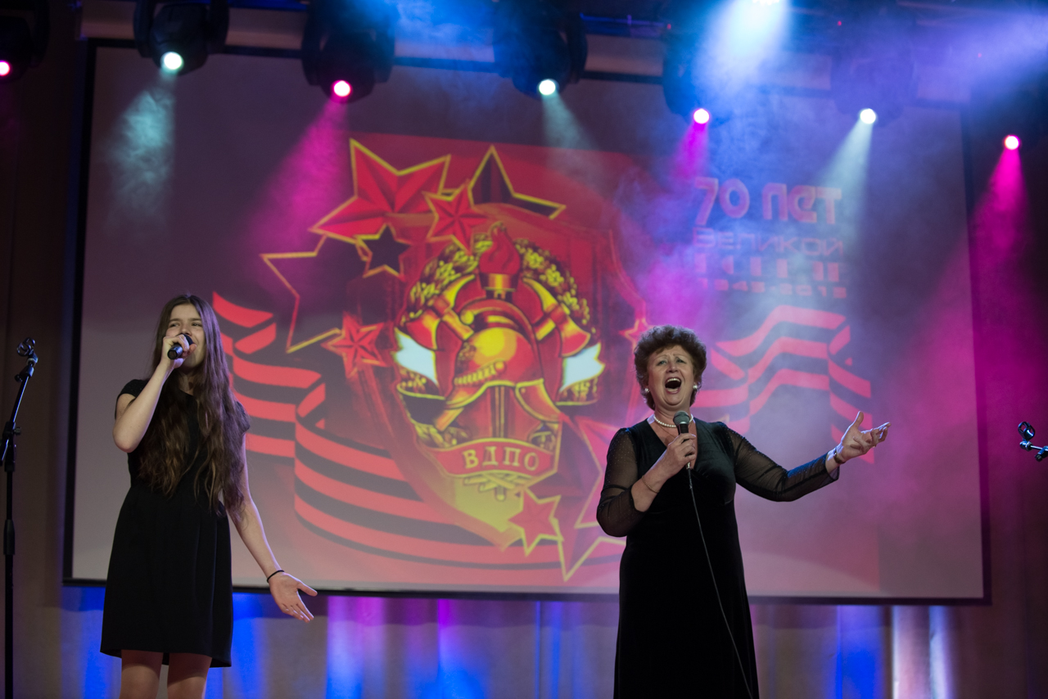

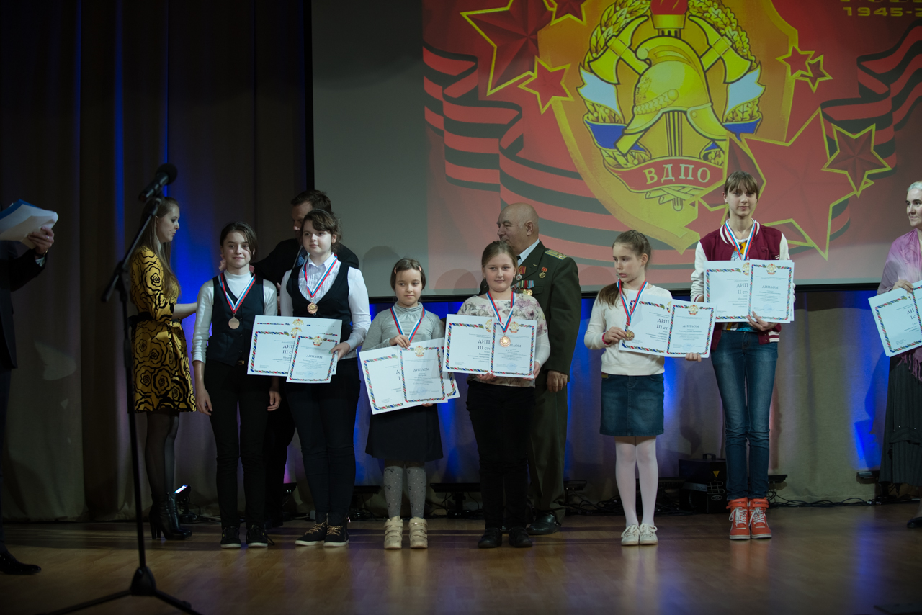

Адрес страницы: http://danilovsky.mos.ru/presscenter/news/detail/1840329.html
Управа Даниловского района города Москвы

